Temat: Proporcjonalność odwrotna – przypomnienie własności proporcji. (wiadomości na 2 godziny nauczania indywidualnego)
Proporcja – równość dwóch stosunków ilorazów $\frac{a}{b}$ =$\frac{c}{d}$ inny zapis a÷b = c÷d
W zapisie tym a i d nazywamy wyrazami skrajnymi, b i c – środkowymi.
Podstawowa własność proporcji mówi, że iloczyn wyrazów skrajnych jest równy iloczynowi wyrazów środkowych: czyli a×d = b×c

PROPORCJONALNOŚĆ PROSTA
Mamy z nią do czynienia, gdy wielkości są wprost proporcjonalne, to znaczy, że łączy je zależności powodująca, że wraz ze wzrostem jednej wartości, druga rośnie tyle samo razy. Działa to też w drugą stronę: gdy pierwsza wielkość maleje, to druga maleje tyle samo razy.
Przykład:
Aby usmażyć 5 omletów potrzeba 10 jajek. Ile jajek potrzeba aby usmażyć 15 omletów?
Powyższe wielkości: liczba omletów i liczba jajek – są wprost proporcjonalne. Im więcej omletów mamy do usmażenia, tym więcej potrzebujemy jajek (tyle razy samo więcej jajek, ile razy więcej omletów będziemy mieć do usmażenia).
Aby ustalić, że dwie wartości są wprost proporcjonalne, możemy wspomóc się zapisem proporcji (który i tak musimy stworzyć, aby rozwiązać zadanie). W tym celu zapisujemy obok siebie odpowiadające sobie wartości, przy czym wartość nieznaną zapisujemy jako x. (5 omletów odpowiada 10 jajkom, 15 omletów odpowiada x jakom):
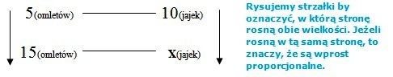
Po zapisaniu proporcji, zapisujemy działanie zgodnie z zasadą:
- liczbę znajdującą się po przekątnej w stosunku do x – pod kreską ułamkową,
- pozostałe liczby, przemnożone przez siebie – nad kreską ułamkową.
$$\frac{5}{15}=\frac{10}{x}$$
5 × x = 10 × 15
x = 150 ÷ 5
x = 30
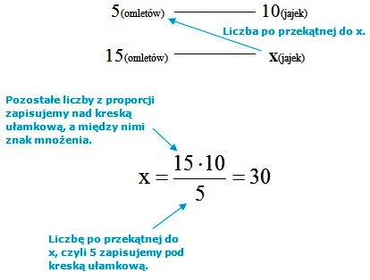

Odpowiedź: Aby usmażyć 15 omletów, potrzeba 30 jajek.

PROPORCJONALNOŚĆ OWDROTNA
Mamy z nią do czynienia, gdy wielkości są odwrotnie proporcjonalne, to znaczy, że łączy je zależności powodująca, że wraz ze wzrostem jednej wartości, druga maleje tyle samo razy. Działa to też w drugą stronę: gdy pierwsza wielkość maleje, to druga rośnie tyle samo razy.
Przykład:
Aby wykonać pewną pracę w ciągu 10 godzin, potrzeba 2 pracowników. Ilu pracowników potrzeba, aby wykonać tą pracę w ciągu 4 godzin?
Powyższe wielkości: liczba pracowników i liczba godzin – są odwrotnie proporcjonalne. Im więcej pracowników wykonuje daną pracę, tym mniejszą liczbę godzin zajmie im jej wykonanie. Ile razy więcej pracowników, tyle samo razy mniej godzin będą potrzebować.
Aby ustalić, że dwie wartości są odwrotnie proporcjonalne, możemy wspomóc się zapisem proporcji. W tym celu zapisujemy obok siebie odpowiadające sobie wartości, przy czym wartość nieznaną zapisujemy jako x. (10 godzin odpowiada 2 pracownikom, 4 godziny odpowiadają x pracownikom):
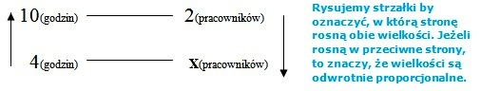
Po zapisaniu proporcji, zapisujemy działanie zgodnie z zasadą:
- liczbę znajdującą się w tej samej linii co x – pod kreską ułamkową,
- pozostałe liczby, przemnożone przez siebie – nad kreską ułamkową.
$$\frac{10}{4}=\frac{x}{2}$$
10 × 2 = 4 × x
4 x = 10 × 2
4 x = 20
x = 20 ÷ 4
x = 5

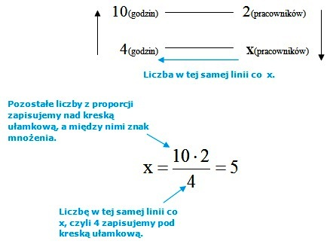
Odpowiedź: Aby wykonać daną pracę w ciągu 4 godzin, potrzeba 5 pracowników.

- Przeanalizuj powyższe zadania. Spróbuj rozwiązać podane zadania. Rozróżnij, w których należy zastosować proporcjonalność prostą a w których należy zastosować proporcjonalność odwrotną. W razie kłopotów jestem dostępna na messengerze lub zapytania wyślij na adres mailowy jolantatomczyk@onet.pl.
- Zadani 1. Jedna puszka farby wystarcza na pomalowanie 3m² powierzchni. Ile puszek farby należy kupić, aby pomalować 15m² powierzchni?
Zadani 2. Pani Jadzia wraca samochodem z pracy do domu, poruszając się ze średnią prędkością 50. Droga ta zajmuje jej zwykle 55 minut. W poniedziałek jechała krócej o 5 minut. Z jaką średnią prędkością się przemieszczała?
Zadani 3. Zespół złożony z sześciu pracowników wykonuje zamówienie w ciągu dni. W ciągu ilu dni wykona to zamówienie zespół złożony z dziesięciu pracowników?
Zadani 4. Koło zębate o zębach napędzane przez inne koło robi obrotów na minutę. Ile zębów ma drugie koło, jeśli w ciągu minuty wykonuje obrotów?
- Gdy w zadanie zawiera wielkości odwrotnie proporcjonalne należy po zapisaniu jedną z wielkości zamienić miejscami (patrz przykład proporcjonalność odwrotna) przy zapisaniu proporcji i dopiero tę proporcję rozwiąż metodą tzw. „na krzyż”.

